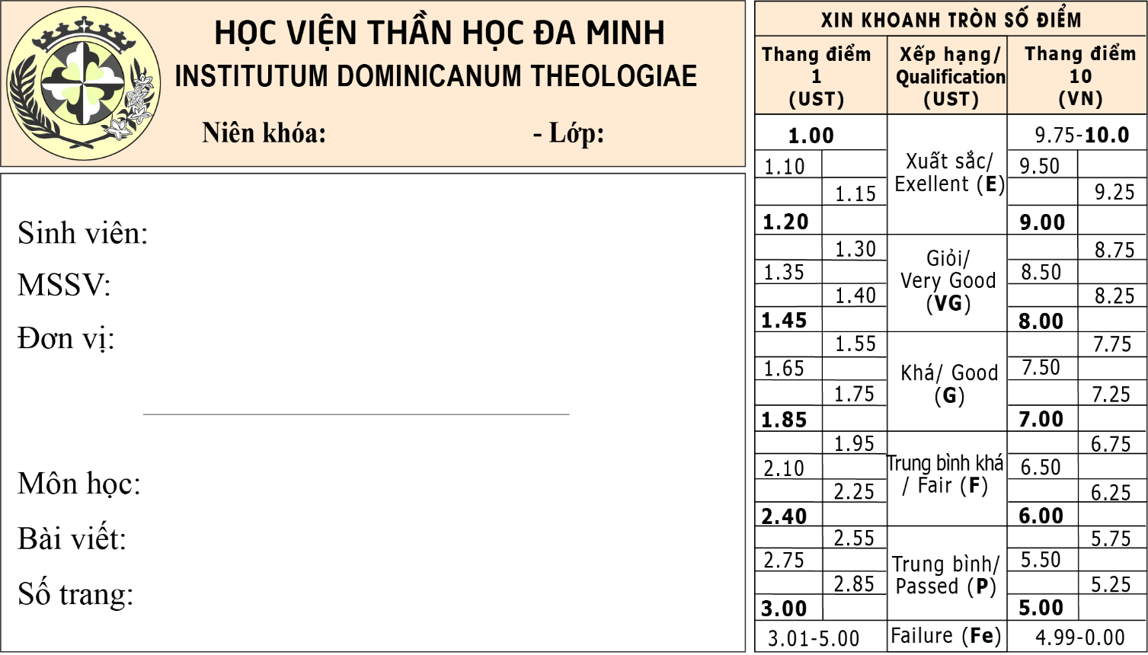

**2024-2025**

**Triết II**

|  |
| --- |
| **Giuse NGUYỄN VĂN A** |
|  |
|  |

|  |
| --- |
| DHV 20231001 |
|  |
|  |

|  |
| --- |
| Dòng Đa Minh |
|  |
|  |

|  |
| --- |
| **ĐẠO ĐỨC HỌC** |
|  |
|  |

|  |
| --- |
| cuối kỳ/giữa kỳ/bài làm nhóm/thuyết trình/… |
|  |
|  |

|  |
| --- |
| 03 |
|  |
|  |

**ĐỀ TÀI :**

**Nhận xét của Giáo sư :**

*(Nội dung bài làm)*